Sauvegarde et restauration d’une base de données créée par Sage 100 Entreprise

Vous avez créé une base de données à domicile et vous souhaitez donc la mettre à la disposition de vos étudiants. Cette base est donc gérée par SQL Serveur 2008 sur votre poste de travail et Sage a créé les fichiers raccourcis .mae, .gcm et .imo

Ce tutorial va donc vous donner la marche à suivre pour implanter votre base de données sur le serveur SQL de votre établissement scolaire.

L’exemple traité ici concerne la société SOYONSAGE (nom de la base de données) hébergé sur le poste de travail nommé POSTEFRED (poste de travail personnel de l’enseignant).
Les fichiers raccourcis sont stockés dans le dossier Mes documents\SAGE SQL :

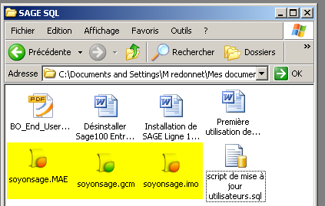
Remarques :
- le fichier script de mise à jour utilisateurs.SQL sera à utiliser lors de la restauration de la base de données sur le serveur SQL de l’établissement (Son utilisation sera expliquée à l’étape 2 Restauration de la base de données SOYONSAGE sur le serveur SQL de l’établissement ;
- Ici les 3 modules de Sage (compta, Gestion co et immo) ont été utilisés. Si vous n’en avez utilisé qu’un ou deux vous n’aurez qu’un ou deux fichiers.

Étape 1 : Sauvegarder la base de données SOYONSAGE créée « à domicile »

I/ Démarrage de la sauvegarde

La sauvegarde comme la restauration d’une base de données passe par SQL Serveur 2008 et le programme SQL Serveur Management Studio
Démarrer SQL Serveur Management Studio  Cliquer sur Démarrer – Programmes – Microsoft SQL Serveur 2008 - Serveur Management Studio | 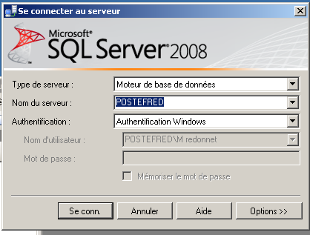  Cliquer sur « Se conn. » sans changer le nom du serveur qui apparait automatiquement.
Ouvrir le nœud Bases de données | 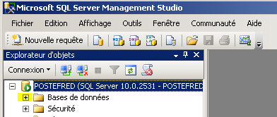
Cliquer droit sur le nom de la société (ici SOYONSAGE)  Puis  Cliquer sur Tâches  Puis  Sur Sauvegarder | 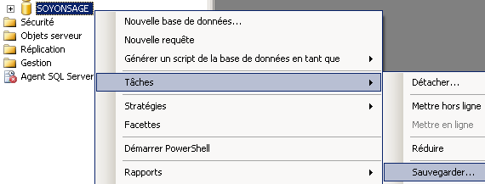
Cliquer sur Options  Puis  Cocher la case Remplacer tous les jeux de sauvegarde existants  NB : Ce réglage limite l’occupation d’espaces sur le disque dur | 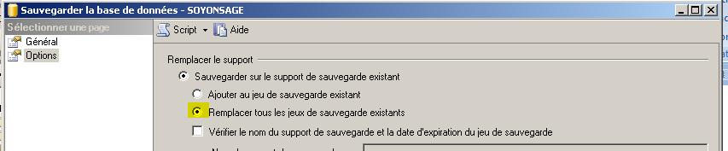
Cliquer sur Général  Vérifier le nom de la base de données puis cliquer sur OK pour lancer la sauvegarde | 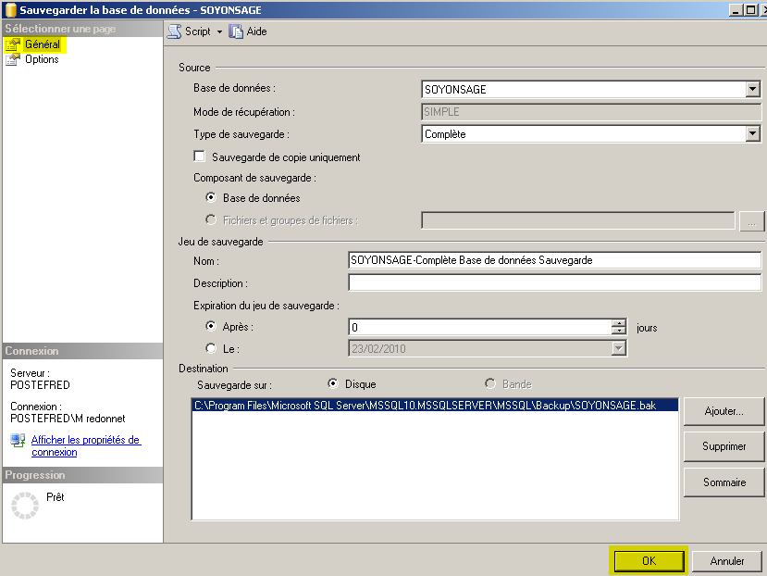
Cliquer sur OK | 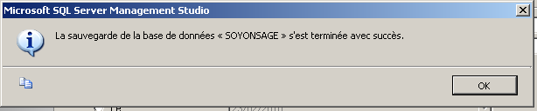

II/ Compression de la sauvegarde
La version SQL Serveur 2008 livrée avec Sage ne permet pas de compresser les bases de données lors de la sauvegarde. Vous devez donc utiliser votre programme d’archivage favori (WinZip, 7zip, IZARC)

Depuis le poste de travail, ouvrir le dossier :
Ce dossier contient les sauvegardes et a été créé par défaut lors de l’installation de SQL Serveur.

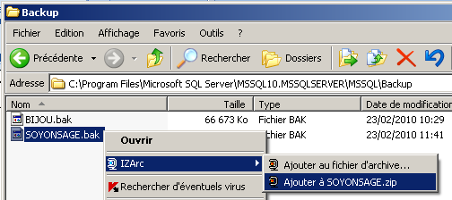
Cliquer droit sur le fichier de sauvegarde (extension .bak pour backup) et compresser le fichier

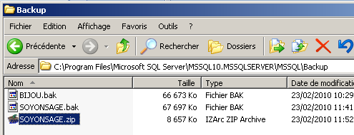
Remarque : les bases SQL sont volumineuses. Après compression, le fichier est transportable sur clé USB

Conclusion :
Vous devez stocker sur clé USB :
- La base de donnée zippée
- Le fichier .mae
- Le fichier .gcm
- Le fichier .imo
Et mettre à disposition des étudiants dans le dossier public du serveur Kwartz, le fichier
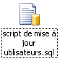

Soit dans l’exemple :
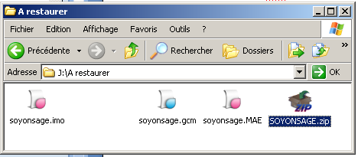

Étape 2 : Restauration de la base de données SOYONSAGE sur le serveur SQL de l’établissement

Le travail qui va être effectué est assuré par :
- L’enseignant qui modifie le contenu des fichiers raccourcis .mae, .gcm et/ou .imo avant de le mettre dans le dossier Public du serveur Kwartz
- L’enseignant qui va dézipper la sauvegarde de la base de données à restaurer sur le serveur SQL
- L’étudiant qui restaure la base de données pour lui ou pour son groupe (dans le cas d’une base de données pour la classe l’enseignant procède lui-même à la restauration)
- L’étudiant qui exécute le script SQL « Script SQL de mise à jour des utilisateurs »
- L’étudiant qui renomme chaque fichier raccourci .mae, .gcm et .imo avec le nom de sa base de données.

Pré-requis :
- sur le serveur SQL, le dossier est partagé et accessible depuis le réseau (en cas de doute demander à l’administrateur réseau du lycée)
- SQL Serveur Management Studio est implanté sur chaque poste de travail de la classe
- Les étudiants (comme le prof) ont un accès « SYSADMIN » (administrateur système) au serveur SQL et ont donc tous les droits
- L’enseignant comme les étudiants n’ont pas accès physiquement au serveur SQL donc toutes les manipulations ci-après s’effectuent depuis un poste de travail quelconque

I/ Modification du contenu des fichiers raccourcis .mae, .gcm et/ou .imo

Ces fichiers raccourcis sont utilisés par Sage pour accéder au serveur SQL et ne contiennent que des informations de type texte modifiable avec le bloc note. Dans le cas d’une restauration, il convient d’indiquer dans ces fichiers, le nom du serveur SQL

Ouvrir un fichier raccourci avec le bloc note  Cliquer droit sur le fichier SOYONSAGE.MAE  Puis cliquer sur Ouvrir avec…  Choisir  Repérer le nom du serveur SQL (POSTEFRED représente le nom de l’ordinateur personnel de l’enseignant) | 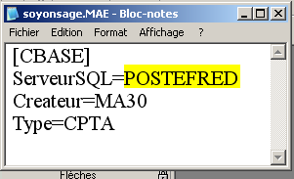
Changer le nom du serveur dans le bloc note  Puis sauvegarder et fermer le fichier  Dans l’exemple le serveur SQL du lycée a pour nom CGO | 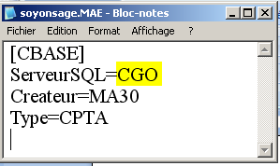
Recommencer la même procédure pour les fichiers .gcm et .imo si vous voulez les donner à vos étudiants

Une fois déposé dans le dossier Public, les étudiants récupéreront ces fichiers .mae, .gcm et .imo pour les déposer dans leur dossier personnel

II/ Décompression de la base de données zippée

L’enseignant décompresse la base zippée sur le réseau dans le dossier backup de SQL Serveur

Ouvrir le fichier zip avec un logiciel de décompression  Exemple : ouverture du fichier SOYONSAGE.ZIP  Cliquer droit sur le fichier | 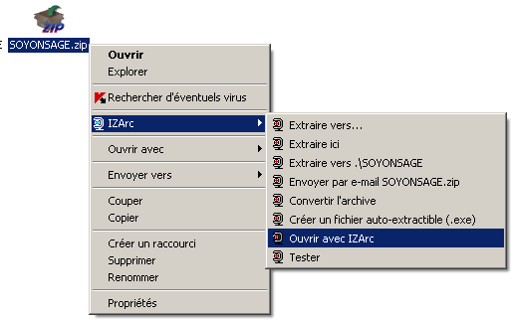
1) Cliquer sur Extraire  2) Cliquer sur parcourir pour rechercher le dossier de sauvegarde de la base SQL sur le domaine géré par Kwartz  5) Cliquer sur OK pour valider  4) Cliquer sur le dossier de sauvegarde SQL | 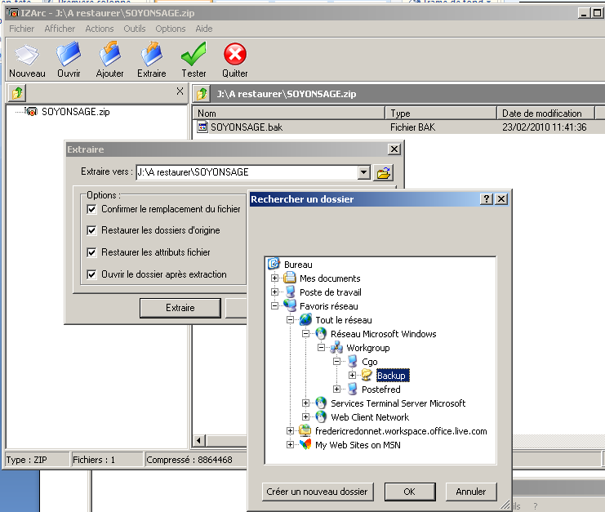  domainekwartz
Cliquer sur Extraire pour lancer la décompression | 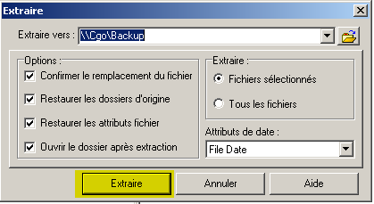
Pour vérifier l’opération, il suffit d’ouvrir le dossier backup pour vérifier la présence de la base de données sauvegardée :
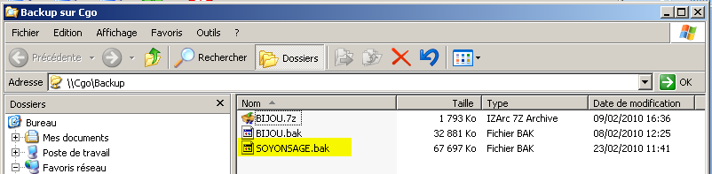

III/ Restauration de la base de données sur le serveur SQL

Une fois la base de donnée « backup » décompressée, chaque étudiant va maintenant pouvoir restaurer la base de données créée par son professeur.
Stratégie retenue :
- Chaque étudiant se voit attribuer un numéro d’ordre (01, 02,… 30,…) et devra exécuter la restauration de la base SOYONSAGE.bak en créant une base dont le nom sera constitué du nom initial suivi sans espace du numéro d’ordre qu’il s’est vu attribué (SOYONSAGE01, SOYONSAGE02, …
- Chaque étudiant personnalise le script sql de mise à jour des utilisateurs et l’exécute
- Chaque étudiant renommera ses fichiers raccourcis en ajoutant le numéro d’ordre immédiatement après le nom du fichier et avant l’extension (SOYONSAGE01.mae, SOYONSAGE01.gcm, SOYONSAGE01.imo

Démarrer SQL Serveur Management Studio  Cliquer sur Démarrer – Programmes – Microsoft SQL Serveur 2008 - Serveur Management Studio  L’étudiant se connecte sur le serveur SQL du lycée  En utilisant le compte sa créé lors de l’installation de SQL Serveur 2008 et avec le mot de passe défini  (exemple : SAGESQL)  Il clique sur Se conn. | 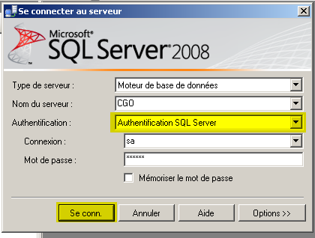
L’étudiant restaure lui-même la sauvegarde de la base de données  Cliquer droit sur le nœud Bases de données  Restaurer la base de données… |  | 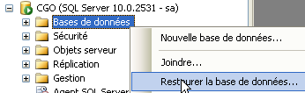
Saisir le nom de la base de données à restaurer  Spécifier l’emplacement de la sauvegarde |  | 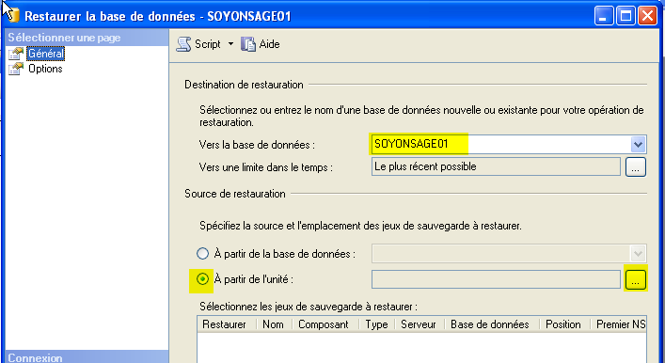  1) Saisir le nom de la base  2) Cocher ici  3) Cliquer ici  Pour rechercher l’emplacement du fichier de sauvegarde
Cliquer sur Ajouter pour spécifier l’emplacement de sauvegarde sur le serveur SQL |  | 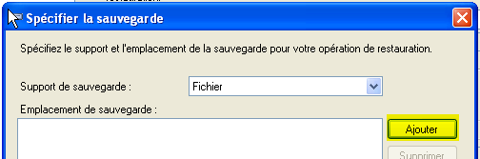
Sélectionner le fichier SOYONSAGE.bak  Cliquer sur OK pour valider |  | 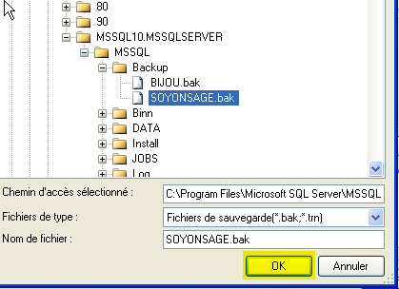
Cliquer sur OK pour valider l’emplacement de sauvegarde |  | 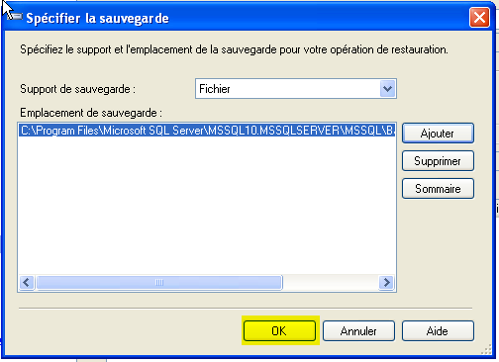
Sélectionner le jeu de sauvegarde en cochant la case Restaurer  Cliquer sur OK pour lancer la restauration |  | 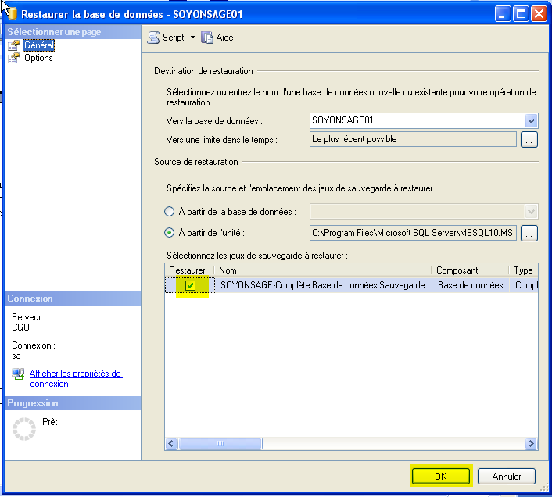
Si ce message apparaît, la restauration a été réussie !  Cliquer sur OK |  | 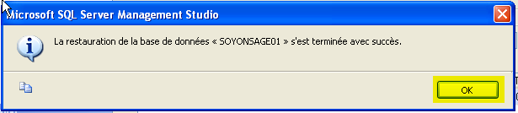
Vérifier la création de la base de données par chaque étudiant  La base de données apparaît dans l’explorateur d’objets à gauche.  Si elle n’apparaît pas, cliquer droit sur le nœud Bases de données et cliquer sur Actualiser |  | 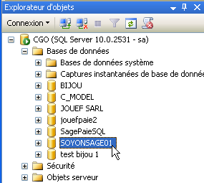

La base de données ayant été créée sur un autre ordinateur, les droits d’accès ont été définis par rapport à cet ordinateur et non par rapport au serveur. En tentant d’ouvrir la base de données depuis Sage compta, on obtiendrait l’erreur suivante :
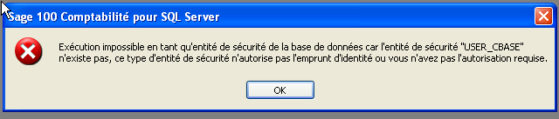

Il faut donc exécuter un script SQL pour régler ce problème. Chaque étudiant devra donc faire la procédure qui suit après avoir restauré une base de données

IV/ Exécution du script SQL de mise à jour utilisateurs
L’étudiant clique sur sa base de données pour la sélectionner  Il clique sur Fichier – Ouvrir  Il ouvre le fichier  depuis le dossier Public ou depuis son dossier personnel | Le contenu du fichier affiché à gauche est le suivant  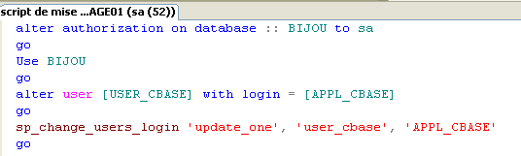
L’étudiant modifie le script en remplaçant « BIJOU » par le nom de sa base (exemple : SOYONSAGE01)  Si le nom de la base comporte des espaces, le mettre entre [crochets ] | 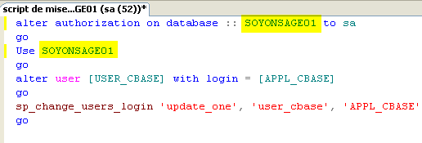
L’étudiant exécute la requête en cliquant sur le bouton | Il vérifie que l’exécution du script a été correcte :  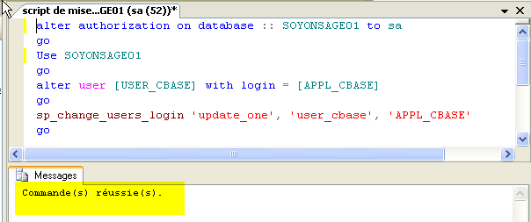

Fermer le programme Management Studio
Il ne reste plus maintenant pour l’étudiant qu’à renommer les fichiers raccourcis

V/ Modification du nom des fichiers raccourcis

L’étudiant a récupéré les fichiers suivants : | Il les renomme en :
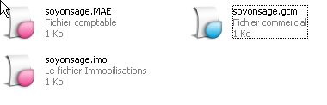 | 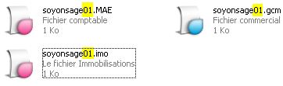
: Le nom des fichiers raccourcis doit être identique au nom des bases de données !
Pour vérifier l’accès à la comptabilité ou à un autre programme Sage, double cliquer sur un des fichiers raccourcis, cela démarrera le logiciel Sage concerné et donnera accès aux données. Le comptable qui sommeille en chaque étudiant peut alors se mettre au travail !

Exemple : en double cliquant sur le fichier SOYONSAGE.MAE on obtient :
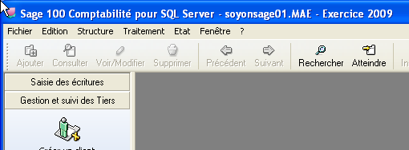

Il faut sensibiliser les étudiants sur le fait que les fichiers raccourcis peuvent être copiés, sauvegardés ou détruits mais ils ne contiennent pas les données comptables qui sont stockées dans une base de données SQL !

